Alueprofiili Koski Tl (Kunnat)
Diakin karttasovellus 2023-03-01 19:46:16
Tämä asiakirja on tuotettu automaattisesti Diakin karttasovelluksen avulla 2023-03-01 19:46:16. Asiakirjan tiedot perustuvat THL:n Sotkanet-indikaattoripalvelun tietoihin, joihin on yhdistetty Tilastokeskuksen tilasto- ja paikkatietoaineistoja. Tarkempaa tieto indikaattoreista ja metodologiasta löydät sovelluksen Lisätietoja-osiosta.
Alueprofiili sisältää aina kaikkien osoittimien tiedot sekä valitulta alueelta että alueen rajanaapureista. Lisäksi alueprofiilissa esitetään kunkin osoittimen korkein ja matalin arvo. Tiedot esitetään taulukkoina, karttakuvioina sekä aikasarjakuvioina, joista näkee kunkin osoittimen kehityksen 2010-luvulla sekä valitulla alueella että sen naapureissa. Raportin lopussa on tiedot pienituloisuudesta ja työttömyydestä kaikilta alueen postinumeroalueilta.
Tässä raportissa tarkastellaan tasolla Kunnat aluetta Koski Tl. Lisäksi tarkastelussa ovat rajanaapurit: Koski Tl, Loimaa, Marttila, Salo, Somero ja Ypäjä.
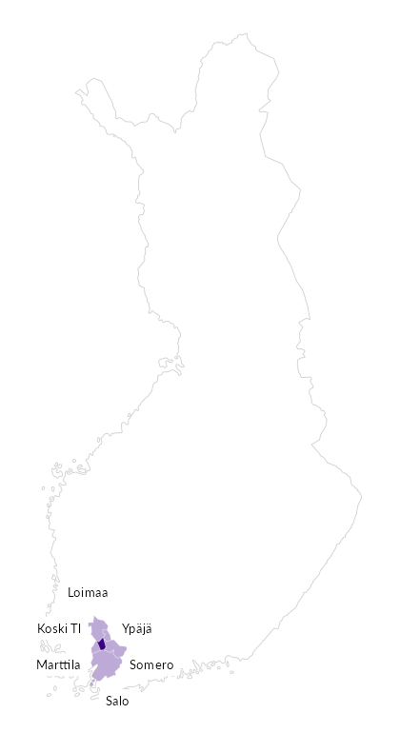

Summamuuttujat
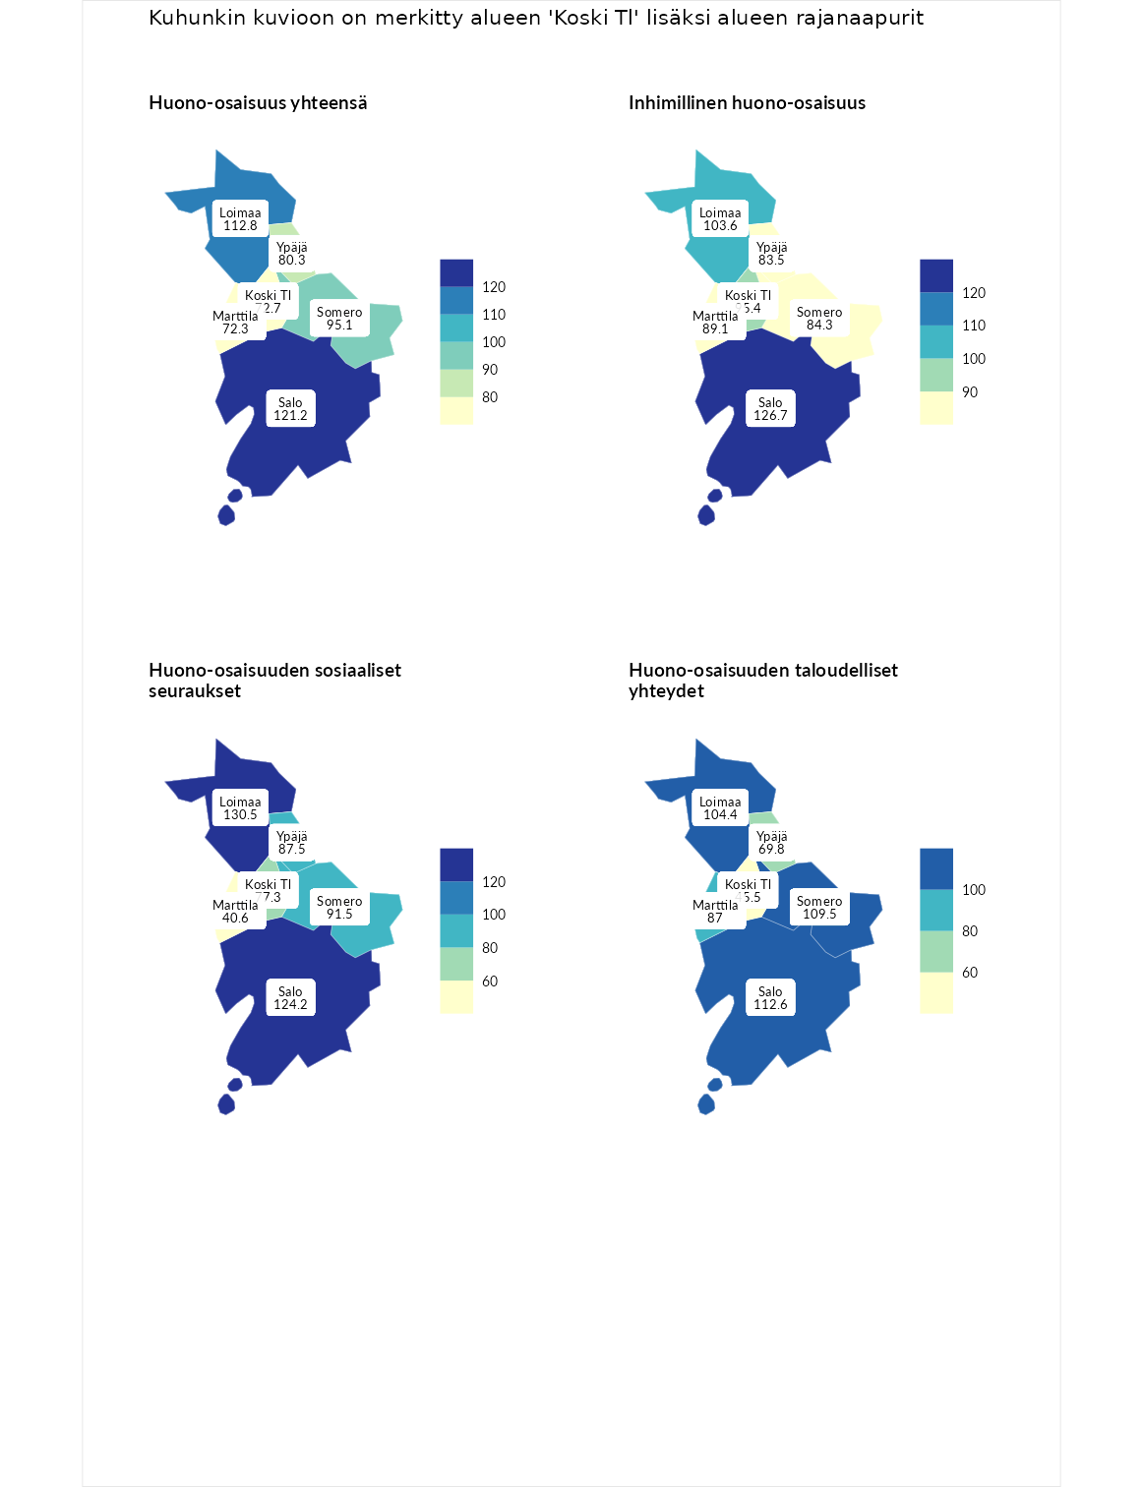

Huono-osaisuus yhteensä
aluenimi | arvo | asema
Tuusniemi (korkein arvo) | 187.5 | 1
Salo (naapuri) | 121.2 | 85
Loimaa (naapuri) | 112.8 | 104
Somero (naapuri) | 95.1 | 171
Ypäjä (naapuri) | 80.3 | 236
Koski Tl (valittu) | 72.7 | 259
Marttila (naapuri) | 72.3 | 260
Luoto (matalin arvo) | 31.7 | 293

Inhimillinen huono-osaisuus
aluenimi | arvo | asema
Lahti (korkein arvo) | 189.7 | 1
Salo (naapuri) | 126.7 | 58
Loimaa (naapuri) | 103.6 | 131
Koski Tl (valittu) | 95.4 | 158
Marttila (naapuri) | 89.1 | 186
Somero (naapuri) | 84.3 | 201
Ypäjä (naapuri) | 83.5 | 210
Luoto (matalin arvo) | 37.9 | 293

Huono-osaisuuden sosiaaliset seuraukset
aluenimi | arvo | asema
Tuusniemi (korkein arvo) | 217.9 | 1
Loimaa (naapuri) | 130.5 | 53
Salo (naapuri) | 124.2 | 69
Somero (naapuri) | 91.5 | 173
Ypäjä (naapuri) | 87.5 | 190
Koski Tl (valittu) | 77.3 | 228
Marttila (naapuri) | 40.6 | 289
Luoto (matalin arvo) | 28.1 | 293

Huono-osaisuuden taloudelliset yhteydet
aluenimi | arvo | asema
Merikarvia (korkein arvo) | 272.5 | 1
Salo (naapuri) | 112.6 | 116
Somero (naapuri) | 109.5 | 126
Loimaa (naapuri) | 104.4 | 146
Marttila (naapuri) | 87.0 | 203
Ypäjä (naapuri) | 69.8 | 252
Koski Tl (valittu) | 45.5 | 285
Luoto (matalin arvo) | 29.0 | 293
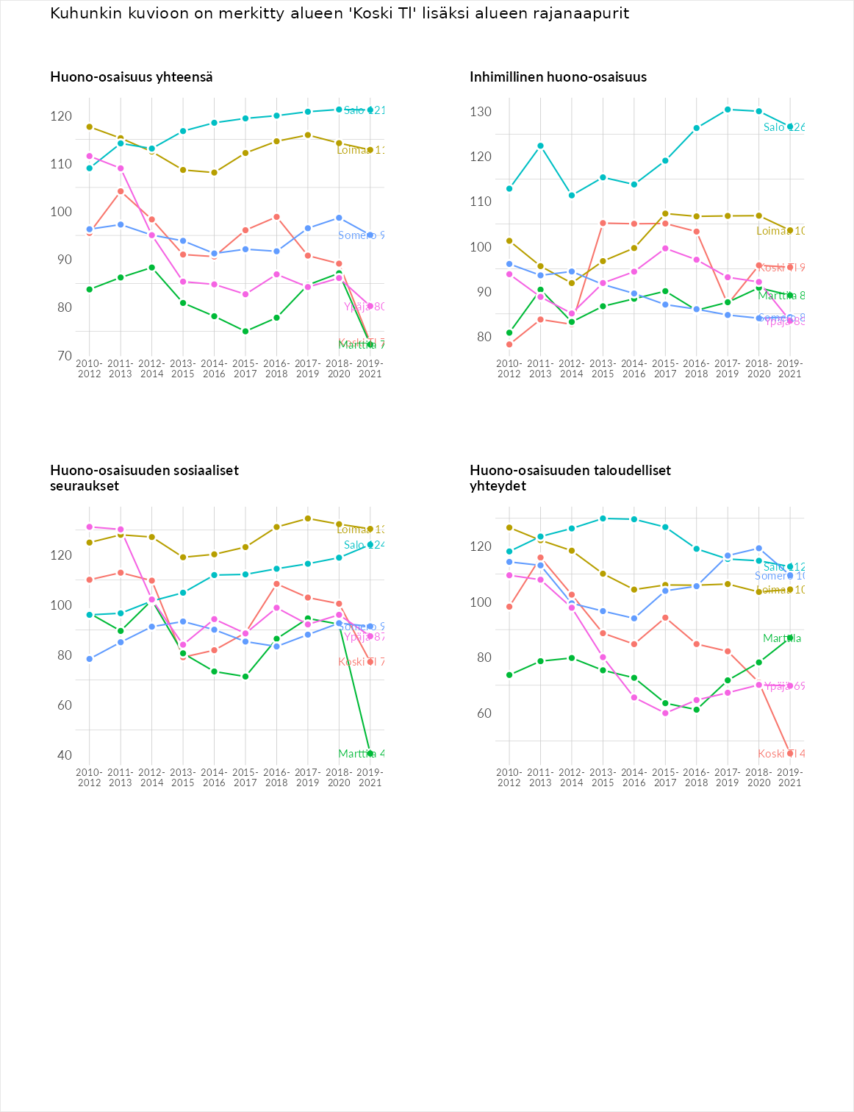

Inhimillinen huono-osaisuus
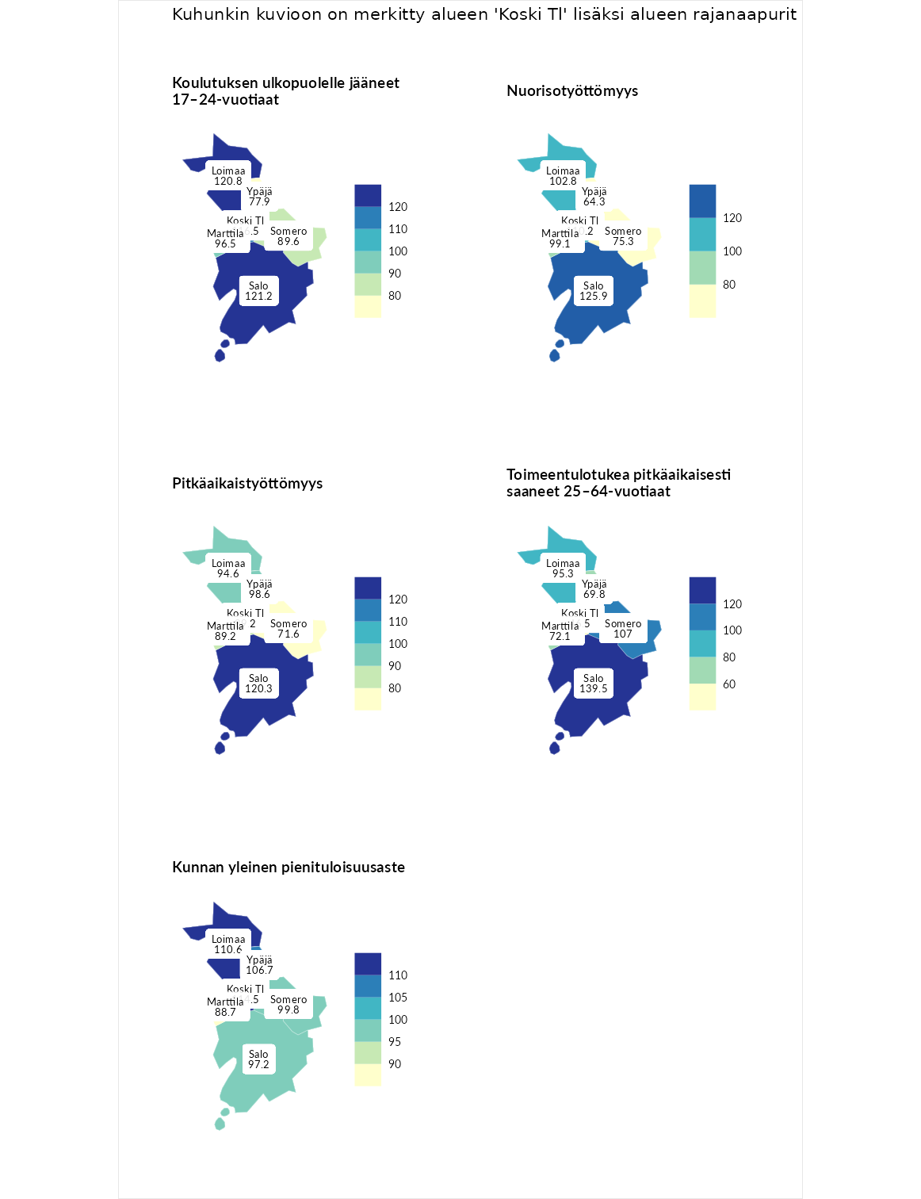

Koulutuksen ulkopuolelle jääneet 17–24-vuotiaat
aluenimi | arvo | asema
Kivijärvi (korkein arvo) | 217.3 | 1
Salo (naapuri) | 121.2 | 67
Loimaa (naapuri) | 120.8 | 70
Koski Tl (valittu) | 116.5 | 82
Marttila (naapuri) | 96.5 | 157
Somero (naapuri) | 89.6 | 185
Ypäjä (naapuri) | 77.9 | 227
Masku (matalin arvo) | 40.7 | 285

Nuorisotyöttömyys
aluenimi | arvo | asema
Outokumpu (korkein arvo) | 205.2 | 1
Salo (naapuri) | 125.9 | 61
Koski Tl (valittu) | 110.2 | 99
Loimaa (naapuri) | 102.8 | 129
Marttila (naapuri) | 99.1 | 142
Somero (naapuri) | 75.3 | 231
Ypäjä (naapuri) | 64.3 | 257
Hailuoto (matalin arvo) | 0.0 | 279

Pitkäaikaistyöttömyys
aluenimi | arvo | asema
Ilomantsi (korkein arvo) | 233.8 | 1
Salo (naapuri) | 120.3 | 104
Ypäjä (naapuri) | 98.6 | 154
Loimaa (naapuri) | 94.6 | 167
Koski Tl (valittu) | 89.2 | 179
Marttila (naapuri) | 89.2 | 180
Somero (naapuri) | 71.6 | 225
Närpiö (matalin arvo) | 17.6 | 293

Toimeentulotukea pitkäaikaisesti saaneet 25–64-vuotiaat
aluenimi | arvo | asema
Kotka (korkein arvo) | 325.6 | 1
Salo (naapuri) | 139.5 | 78
Somero (naapuri) | 107.0 | 128
Loimaa (naapuri) | 95.3 | 157
Marttila (naapuri) | 72.1 | 208
Ypäjä (naapuri) | 69.8 | 218
Koski Tl (valittu) | 46.5 | 258
Hailuoto (matalin arvo) | 0.0 | 285

Kunnan yleinen pienituloisuusaste
aluenimi | arvo | asema
Juuka (korkein arvo) | 157.0 | 1
Koski Tl (valittu) | 114.5 | 81
Loimaa (naapuri) | 110.6 | 102
Ypäjä (naapuri) | 106.7 | 120
Somero (naapuri) | 99.8 | 148
Salo (naapuri) | 97.2 | 158
Marttila (naapuri) | 88.7 | 178
Rusko (matalin arvo) | 33.9 | 293
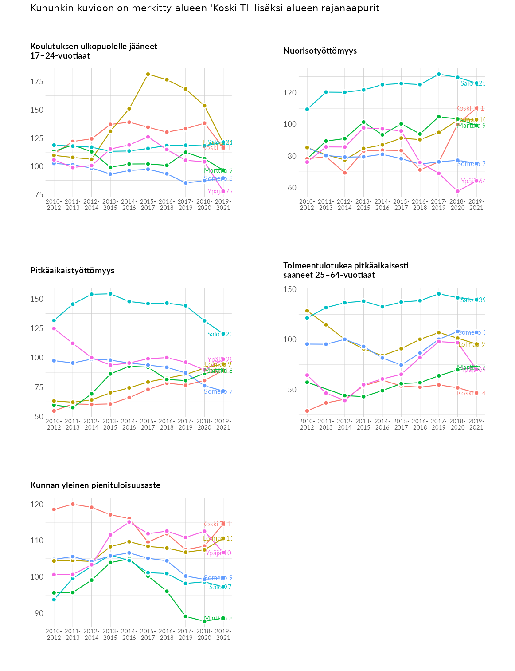

Huono-osaisuuden sosiaaliset seuraukset
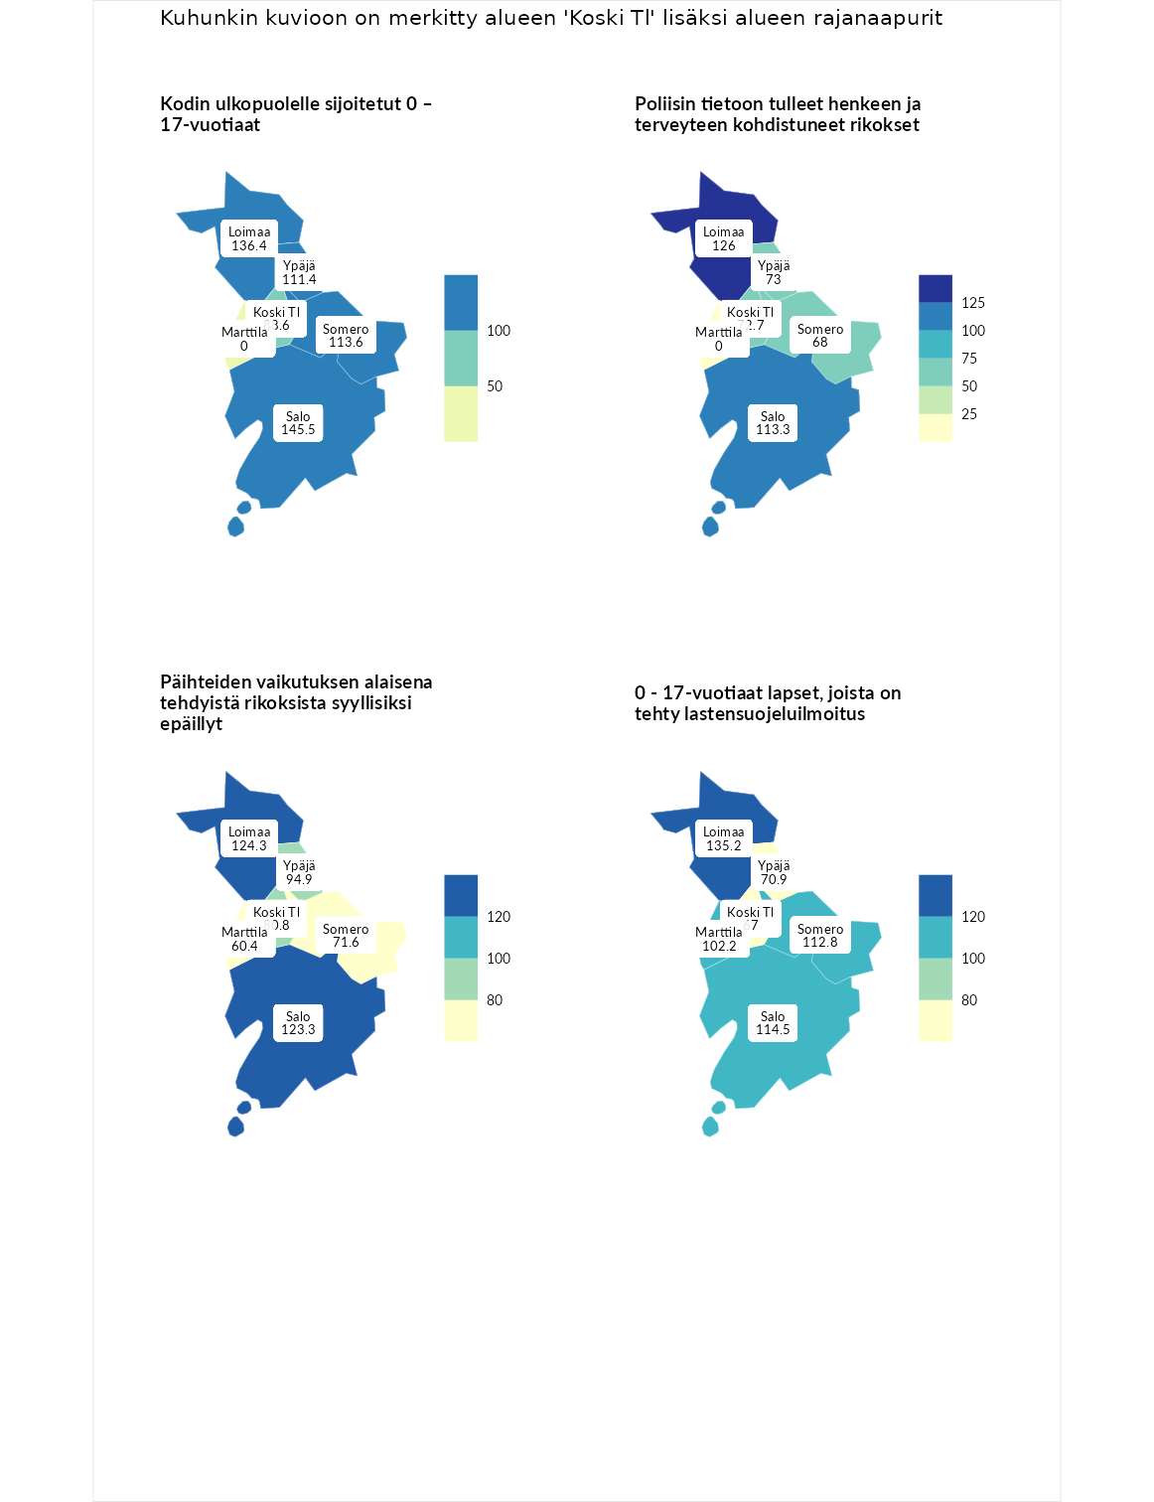

Kodin ulkopuolelle sijoitetut 0 – 17-vuotiaat
aluenimi | arvo | asema
Tuusniemi (korkein arvo) | 463.6 | 1
Salo (naapuri) | 145.5 | 55
Loimaa (naapuri) | 136.4 | 65
Somero (naapuri) | 113.6 | 98
Ypäjä (naapuri) | 111.4 | 109
Koski Tl (valittu) | 88.6 | 154
Enonkoski (matalin arvo) | 0.0 | 257
Marttila (naapuri) | 0.0 | 276

Poliisin tietoon tulleet henkeen ja terveyteen kohdistuneet rikokset
aluenimi | arvo | asema
Puolanka (korkein arvo) | 227.3 | 1
Loimaa (naapuri) | 126.0 | 76
Salo (naapuri) | 113.3 | 111
Ypäjä (naapuri) | 73.0 | 240
Koski Tl (valittu) | 72.7 | 241
Somero (naapuri) | 68.0 | 253
Hailuoto (matalin arvo) | 0.0 | 287
Marttila (naapuri) | 0.0 | 290

Päihteiden vaikutuksen alaisena tehdyistä rikoksista syyllisiksi epäillyt
aluenimi | arvo | asema
Kemi (korkein arvo) | 347.6 | 1
Loimaa (naapuri) | 124.3 | 81
Salo (naapuri) | 123.3 | 85
Ypäjä (naapuri) | 94.9 | 161
Koski Tl (valittu) | 80.8 | 207
Somero (naapuri) | 71.6 | 235
Marttila (naapuri) | 60.4 | 253
Luoto (matalin arvo) | 17.6 | 293

0 - 17-vuotiaat lapset, joista on tehty lastensuojeluilmoitus
aluenimi | arvo | asema
Vaala (korkein arvo) | 189.0 | 1
Loimaa (naapuri) | 135.2 | 32
Salo (naapuri) | 114.5 | 87
Somero (naapuri) | 112.8 | 94
Marttila (naapuri) | 102.2 | 137
Ypäjä (naapuri) | 70.9 | 259
Koski Tl (valittu) | 67.0 | 263
Maalahti (matalin arvo) | 33.0 | 293
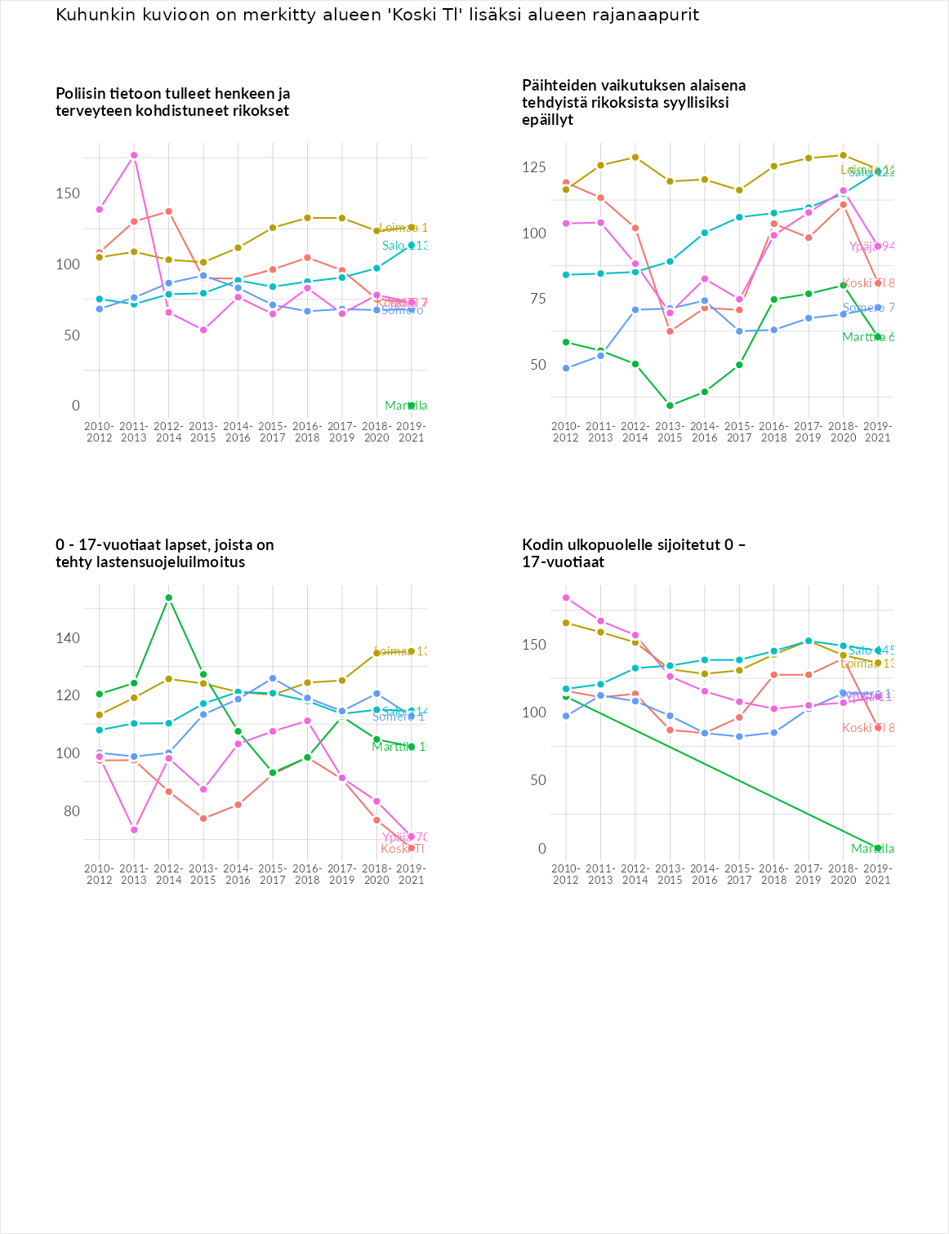

Huono-osaisuuden taloudelliset yhteydet
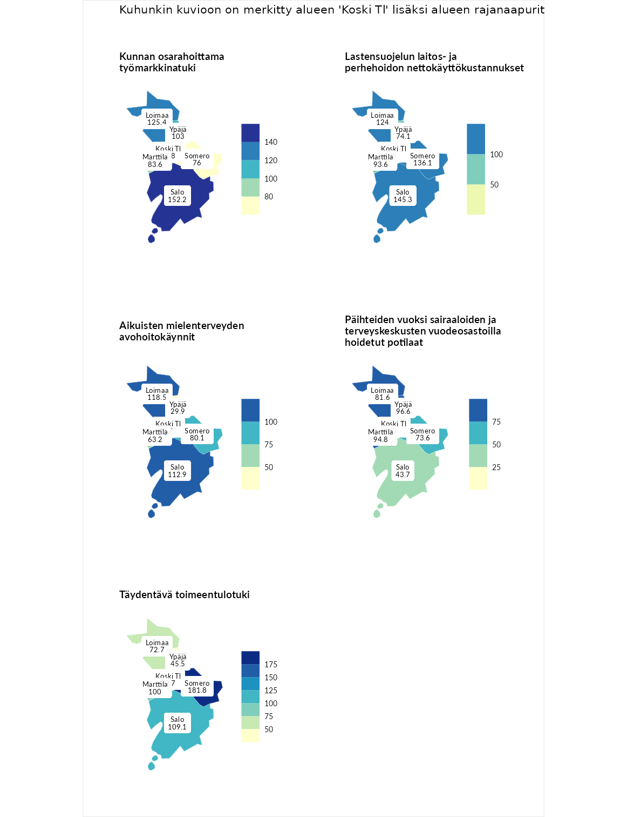

Kunnan osarahoittama työmarkkinatuki
aluenimi | arvo | asema
Lahti (korkein arvo) | 300.3 | 1
Salo (naapuri) | 152.2 | 59
Loimaa (naapuri) | 125.4 | 88
Ypäjä (naapuri) | 103.0 | 138
Koski Tl (valittu) | 87.8 | 178
Marttila (naapuri) | 83.6 | 188
Somero (naapuri) | 76.0 | 211
Luoto (matalin arvo) | 5.9 | 293

Lastensuojelun laitos- ja perhehoidon nettokäyttökustannukset
aluenimi | arvo | asema
Tuusniemi (korkein arvo) | 304.1 | 1
Salo (naapuri) | 145.3 | 50
Somero (naapuri) | 136.1 | 59
Loimaa (naapuri) | 124.0 | 85
Marttila (naapuri) | 93.6 | 159
Ypäjä (naapuri) | 74.1 | 196
Koski Tl (valittu) | 0.0 | 291
Siikainen (matalin arvo) | -179.0 | 293

Aikuisten mielenterveyden avohoitokäynnit
aluenimi | arvo | asema
Lapinlahti (korkein arvo) | 559.0 | 1
Loimaa (naapuri) | 118.5 | 100
Salo (naapuri) | 112.9 | 114
Somero (naapuri) | 80.1 | 209
Koski Tl (valittu) | 67.0 | 242
Marttila (naapuri) | 63.2 | 252
Ypäjä (naapuri) | 29.9 | 286
Lempäälä (matalin arvo) | 15.9 | 293

Päihteiden vuoksi sairaaloiden ja terveyskeskusten vuodeosastoilla hoidetut potilaat
aluenimi | arvo | asema
Pelkosenniemi (korkein arvo) | 258.6 | 1
Ypäjä (naapuri) | 96.6 | 151
Marttila (naapuri) | 94.8 | 156
Loimaa (naapuri) | 81.6 | 189
Somero (naapuri) | 73.6 | 208
Salo (naapuri) | 43.7 | 261
Enonkoski (matalin arvo) | 0.0 | 273
Koski Tl (valittu) | 0.0 | 280

Täydentävä toimeentulotuki
aluenimi | arvo | asema
Merikarvia (korkein arvo) | 1009.1 | 1
Somero (naapuri) | 181.8 | 47
Salo (naapuri) | 109.1 | 139
Marttila (naapuri) | 100.0 | 157
Koski Tl (valittu) | 72.7 | 199
Loimaa (naapuri) | 72.7 | 203
Ypäjä (naapuri) | 45.5 | 271
Pukkila (matalin arvo) | 9.1 | 293
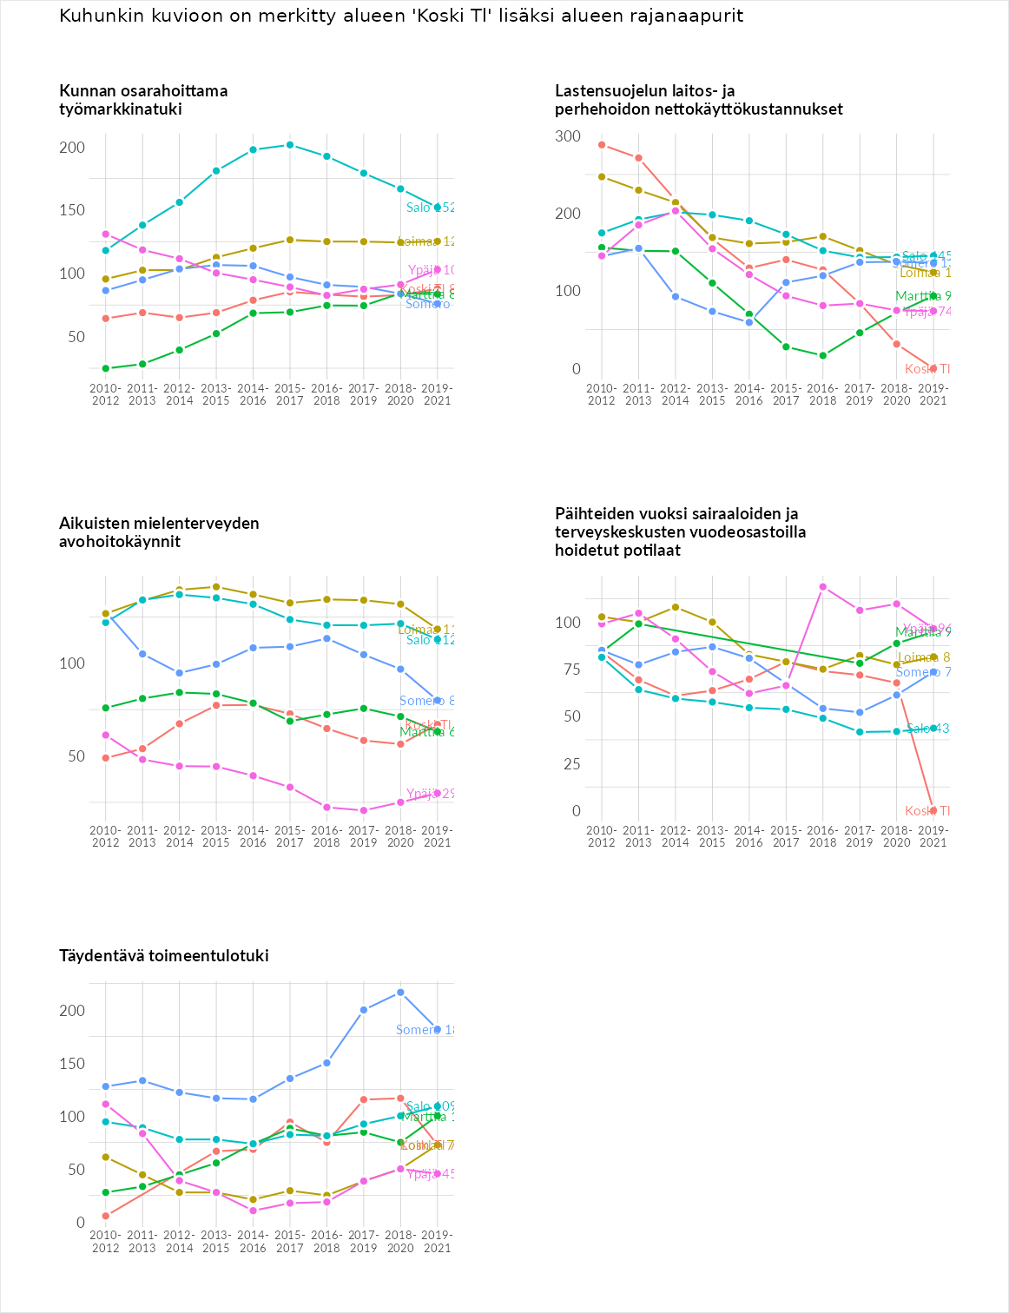

Postinumeroaluekohtaiset tiedot
aluekoodi | aluenimi | Kokonaislukema | Alimpaan tuloluokkaan kuuluvat taloudet | Alimpaan tuloluokkaan kuuluvat täysi-ikäiset | Työttömät | Peruskoulutuksen omaavat
31500 | Koski Tl | 108.7 | 125.8 | 118.1 | 71.7 | 119.3
